Technická specifikace

Název akce : III/11619, 11620, mosty ev. č. 11619 – 1a 11620 – 1,2,4,, TDI + KOOR stavby
Místo realizace akce: III/11619, most ev. č. 11619 -1 a, TDI a KOORD.
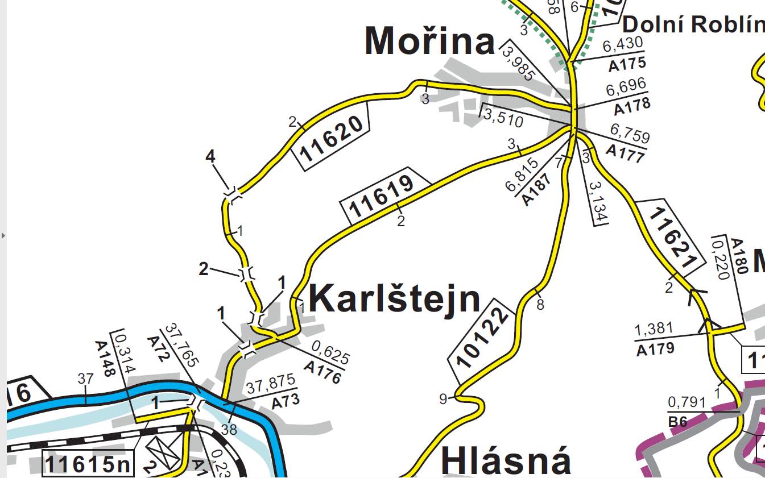
Most ev.č.11619 - 1
Obrázek 1

Staničení provozní: km, CMS: Králův Dvůr

Předmětem veřejné zakázky je: poskytnutí výkonu občasného technického dozoru investora a koordinátora BOZP o výkonu činností technického dozoru investora mostař uvedené stavby v rozsahu:
- Kontrolovat technologické postupy provádění stavby (souhrnně – kontrola jakosti a kvality)
- Přebírat provedené práce, které dalším postupem prací budou zakryty - zejména
- Základové spáry
- Drenážní systém
- Izolace proti vodě a vlhkosti
- Výztuž konstrukcí
- Další dle konkrétního návrhu řešení
- Kontrolovat směrové a výškové umístění stavby a porovnat je s projektovou dokumentací a učinit příslušná opatření při nesouladu
- Důsledně vyžadovat a kontrolovat provádění předepsaných zkoušek, zúčastnit se jejich průběhu a pořízení zápisu o provedené zkoušce
- Dohlížet na správné dokumentování průběhu stavby, kontrolovat vedení stavebního deníku zhotovitelem, pravidelně svým podpisem odsouhlasovat veškeré záznamy provedené zhotovitelem nebo orgány oprávněnými provádět zápisy do stavebního deníku
- Kontrolovat dodržení smluvních podmínek daných smlouvou ne zhotovení díla
- Sledovat průběh výstavby s hlediska časového plánu
- Odsouhlasovat provedené práce, které nejsou obsaženy v projektové dokumentaci, jako jsou např. vícepráce nebo změny pro. řešení, které byly navrženy v průběhu výstavby.
- Kontrolovat u zhotovitele předepsané doklady (prohlášení o shodě, atesty) o použitých materiálech a zabudovaných výrobcích, které je nutné předložit při kolaudačním řízení k povolení stavby k užívání.
- Kontrolovat věcnou a správnost fakturovaných položek oproti rozpočtu stavby
- Zúčastnit se konečného vyúčtování
- Zúčastnit se na základě výzvy zhotovitele přejímky provedených stavebních prací kde provede kontrolu:
- provedených prací a sestaví seznam zjištěných vad a nedodělků
- Zkontroluje předepsané dokumenty pro přejímku
- Stavební deník
- PD se zakreslenými změnami dle skutečného provedení
- Prohlášení o shodě zabudovaných materiálů a výrobků
- Doklady o provedených zkouškách a revizí
- Vyjádření zainteresovaných orgánů státní a veřejné správy
- Provede zápis z jednání o přejímce stavby a předá jej správci stavby (objednateli)
- Po uplynutí lhůty pro odstranění vad a nedodělků provede kontrolu jejich odstranění a sepíše o tom zápis z jednání.

Zajištění výkonu koordinátora BOZP na staveništi, při přípravě stavby a ve fázi její realizace dle zákona č. 309/2006 Sb. v platném znění (dále jen „zákon BOZP“), kterým se upravují další požadavky bezpečnosti a ochrany zdraví při práci v pracovněprávních vztazích a o zajištění bezpečnosti a ochrany zdraví při činnosti nebo poskytování služeb mimo pracovněprávní vztahy, ve znění pozdějších předpisů

- Náklady na TDI a KOOR stavby :
390 000,00 bez DPH, 471 900,00 s DPH

3. Specifikace rozhodujících stavebních objektů:
- Diagnostika
- Most (sanace v rozsahu dle diagnostiky) včetně obnovy živičné vozovky
- Přeložky inženýrských sítí – dle skutečnosti
- DIO

4. Územně-technické podmínky
Oprava se bude provádět na stávající silniční síti a objektu v majetku Středočeského kraje, za úplné uzavírky provozu

5. Požadavky na zabezpečení budoucího provozu a údržby:
Provoz a údržba komunikace zůstává v kompetenci KSÚS SK

6. Termín realizace
Předpoklad 2020

Kontakt :

Miroslav Dostál, hlavní mostní technik KSÚS SK, mobil 778532514,
email: miroslav.dostal@ksus.cz

Miroslav Knopp mostní technik oblast Kladno, mobil 702 288 935,
email: miroslav.knopp@ksus.cz

Krajská správa a údržba silnic Středočeského kraje, , Zborovská 11, 150 21 Praha 5

Zpracoval: Miroslav Knopp

Datum: 6. 3. 2020

Fotodokumentace

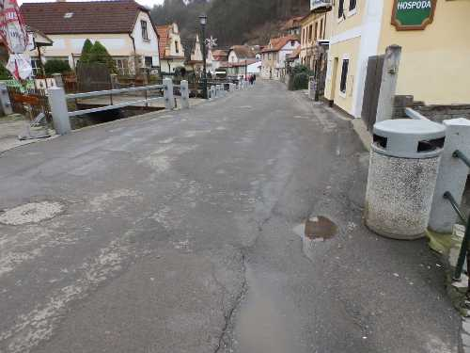 | Prostorové uspořádání na mostě. Pohled proti směru staničení.
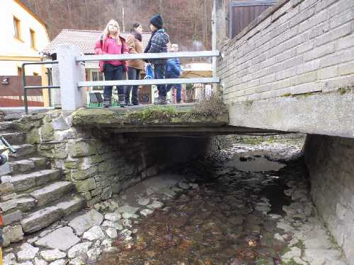 | Pohled na levou stranu mostu.
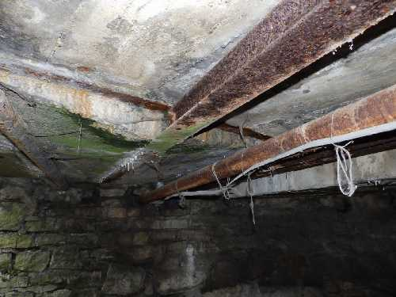 | Konzola, koroze nosníků, průsaky.
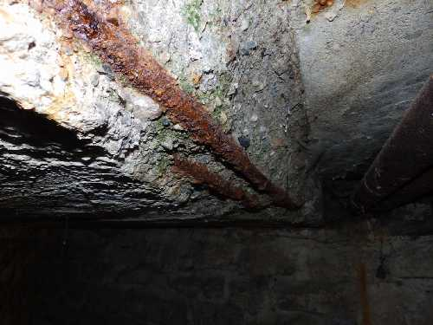 | Odpadlá krycí vrstva na levé straně desky, silná koroze výztuže.
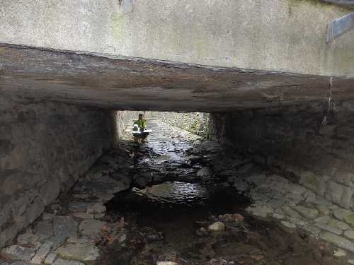 | Pohled do mostu.
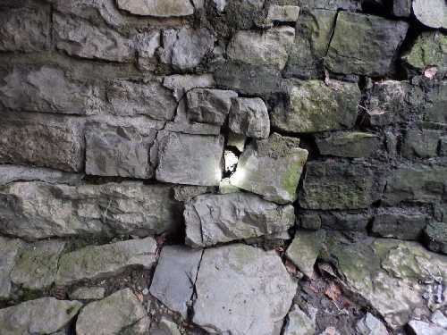 | Mírně vyvalená pravá strana OP2. Rozvolněné kameny.
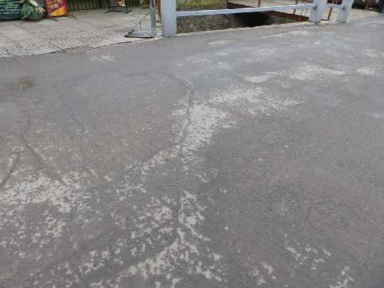 | Trhliny ve vozovce, před a za mostem vozovka prosedlá.

